**Documento de Diseño**

# 1. High Concept

* Titulo: Uruvania. Artigas Quest
* Genero: Plataformas en 2D, Acción

Es un juego de plataformas y acción en 2.5D. La jugabilidad es en 2D mientras que los gráficos combinan texturas en sprites 2D, con formas en 3D.

El objetivo es llegar al final de cada nivel, derrotando monstruos y enfrentándose a un jefe, la idea es contar la historia de Artigas mediante niveles jugables.

## *Inspiraciones*

* Castlevania: Symphony of the Night (PSX)
* Strider 2 (PSX)
* Castlevania: The Dracula X Chronicles (PSP)

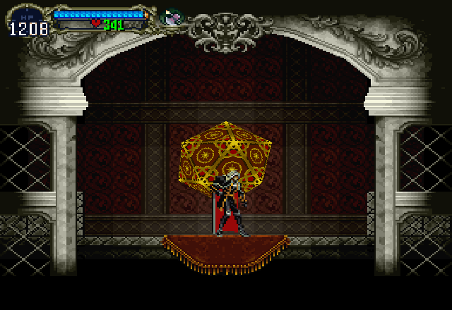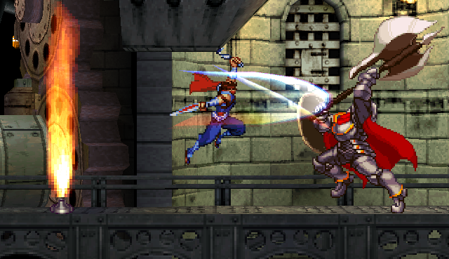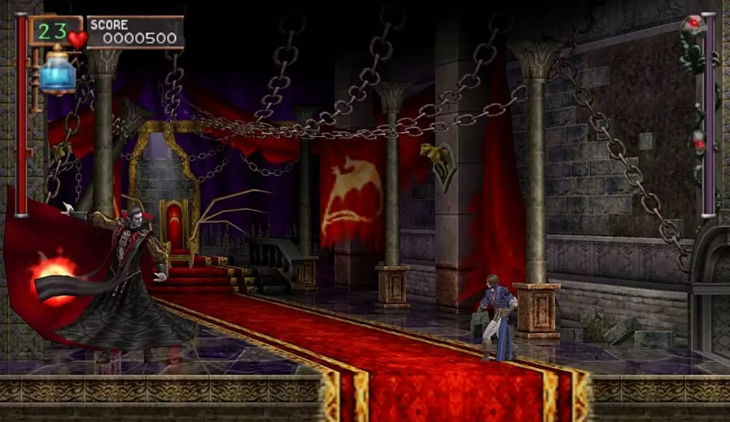

## *Historia*

Se ambienta en Sudamérica, en la zona del Rio de la Plata a principios del siglo XIX (1800).

El juego recorre la vida de José Gervasio Artigas, prócer Uruguayo y primer gobernador de la Provincia Oriental del Río de la Plata.

## *Estructura*

El juego se divide en dos, niveles e intermedios.

Los niveles son escenas con principio y fin, en el cual el jugador tiene que superar pruebas de plataformas y enfrentamientos con enemigos, cuentan con puntos de reaparicion y una pelea contra un jefe al final.

Los intermedios son escenas mas abiertas que se puede explorar mas libremente, va evolucionando a medida que pasan los niveles, cuenta con algunos retos de plataformas y NPCs para interactuar.

El jugador ira ganando habilidades a medida que va derrotando enemigos y superando niveles, los intermedios cuentan con tiendas en donde se podra ir mejorando al perosnaje.

La mayoria del juego se desarollara con Artigas, pero algunos niveles/ secciones lo desarolla el Joaquín Lenzina, cambiando asi tambien la jugabilidad.

# 2. Gameplay

El juego se enfoca mas en el combate contra uno o varios enemigos que en la movilidad del personaje.

El jugador cuenta con tres botones de ataque (Arma Blanca, Poncho y Objeto), los atributos de estas acciones pueden cambiar dependiendo de el estado del jugador (Si esta en Tierra o Aire) o de la manera en la que se presione el botón (Tap o Presionado).

El sistema permite combinar hasta tres acciones en un mismo combo, hay acciones que al usarse no permiten continuarlo y otras que otorgan movimientos extras.

El movimiento es básico, el jugador tiene dos velocidades en tierra (Caminar y Correr), y también cuenta con tres tipos de salto (Neutral, Doble Salto y Wall Jump).

## *Controles*

Los controles estan dideñados en base al control de PS2 (Dual Shock). Con la capacidad de jugar con Teclado y Mouse.

### Esquema Basico de Control

*Movimiento (4 Direcciones)*

* Direccion 1 (D1) – Arriba
* Direccion 2 (D2) – Abajo
* Direccion 3 (D3) – Izquierda
* Direccion 4 (D4) – Derecha

*Botones*

* Boton 1 (B1) – Ataque Normal
* Boton 2 (B2) – Ataque con Poncho
* Boton 3 (B3) – Ataque con Objeto
* Boton 4 (B4) – Salto

*Trigger*

* Trigger 1 (T1) – Correr / Interactuar
* Trigger 2 (T2) – Bloquear / Reaccion

*Extras*

* Menu 1 (M1) – Pausa
* Menu 2 (M2) – Menu de Personaje

### Esquema de Joystick

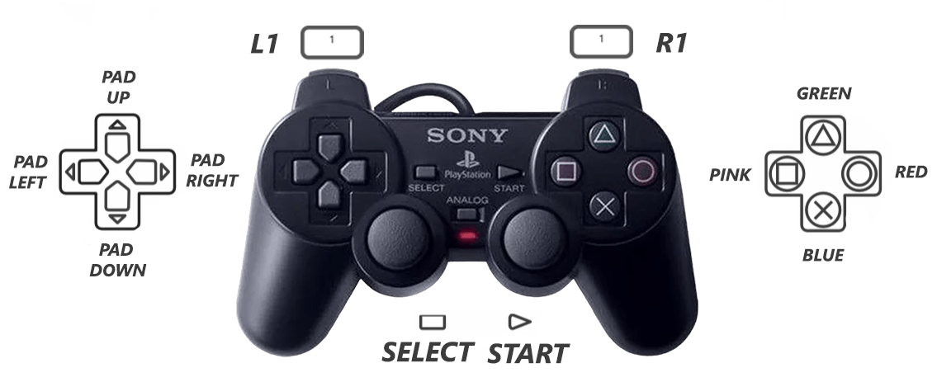

*Movimiento (Pad / Joystick)*

* D1 – Pad Up
* D2 – Pad Down
* D3 – Pad Left
* D4 – Pad Right

*Botones*

* B1 - Pink
* B2 - Green
* B3 - Red
* B4 - Blue

*Trigger*

* T1 – L1
* T2 – R1

*Extras*

* M1 – Start
* M2 – Select

### Esquema de Teclado

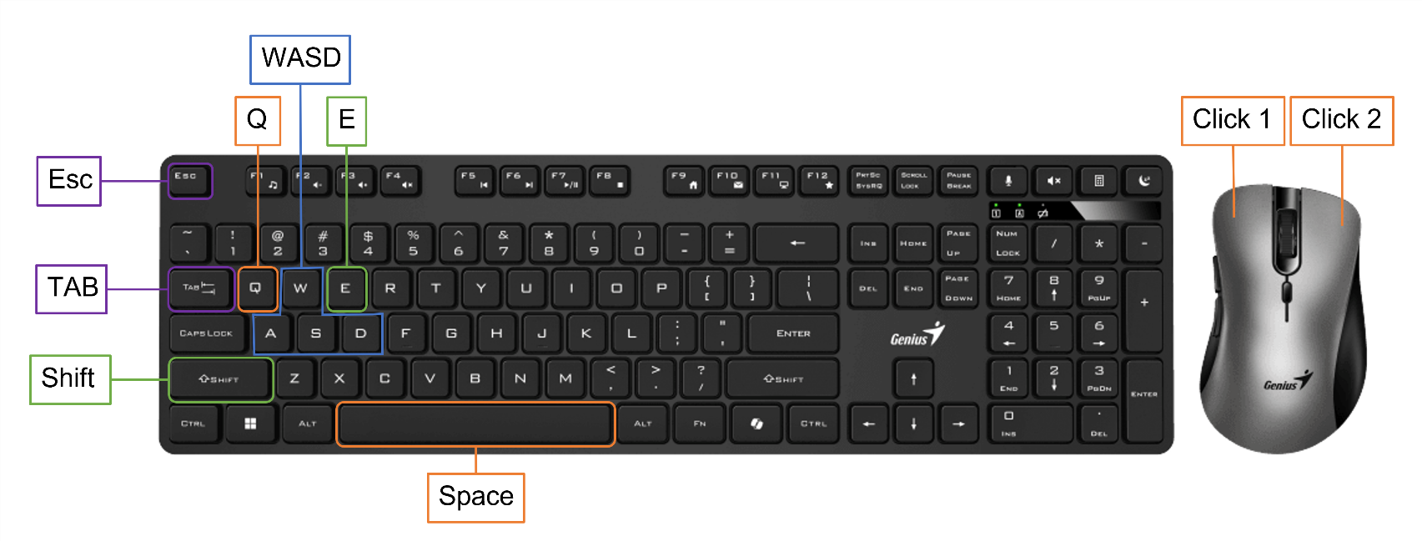

*Movimiento (Pad / Joystick)*

* D1 – W
* D2 – S
* D3 – A
* D4 – D

*Botones*

* B1 – Click 1
* B2 – Click 2
* B3 - Q
* B4 - Space

*Trigger*

* T1 – Shift
* T2 – E

*Extras*

* M1 – Esc
* M2 – Tab

## *Moveset*

Basado en el sistema basico de Controles, tanto Joystick como Teclado siguen las misma estructura.

*Movimiento*

* Caminar – D3 / D4
* Correr – T1 + D3 / D4
* Saltar – B4

*Ataques*

* Ataque Normal – B1
* Ataque Doble – B1 + B1
* Ataque Cargado – (Mantener y Soltar) B1
* Ataque Aereo – (En el Aire) + B1
* Ataque Normal Poncho – B2
* Reflector – (Mantener y Soltar) B2
* Usar Objeto – B2
* Cargar/Apuntar - (Mantener y Soltar) B2

*Reacciones*

* Esquiva – T2 + (Tras gastar el string y no derrotar al enemigo)
* One Shot – T2 + (Tras desarmar al enemigo)

*Interacciones*

* Hablar – R2 (Cerca de un personaje)
* Interactuar con Objeto – R2 (Cerca de un objeto interactuable)
* Salir de Estado Alterado – B1 (Repetidamente)

## *Combate*

El combate busca ser una mezcla entre clásicos enemigos de plataformas y enfrentamientos mas directos y pausados.

El juego incentiva a usar los combos para intercalar ataques con armas y el poncho.

El Combate se basa en los siguientes pilares:

### Sistema de Strings

Al realizar ataques, el jugador podrá cancelarlo a otro ataque si se acierta correctamente, esto es un String.

El jugador podrá realizar como máximo tres ataques dentro del string, hay ataques que cortan el string y otros que lo agrandan.

### Variedad de Armas

El jugador puede recolectar ítems que cambian su moveset.

Se puede llevar una Arma a la vez, agregan movimientos a cambio de gastar Garra.

Su función, cantidad de ataques y input depende de el Arma, aunque todas usan el mismo botón de base.

*Boladoras*

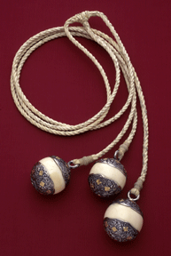Descripcion: Es un arma arrojadiza utilizada para atacar y atrapar al enemigo. Se usa girandolas sobre la cabeza y lanzandolas al objetivo.

Al presionar el boto una vez la boladora girara, golpando a enemigos a su alrededor. Si se mantiene cargados es eguira girando y se lanzara.

+ Enredo

+ Viaje horizontal con efecto bumerang

+ Al cargarse daña enemigos alrededor

### Comandos de Reacción

Son movimientos que emergen según el contexto.

Dan la capacidad de realizar un movimiento a cambio de Garra.

Estos aparecerán y se tendrán que ejecutar manualmente para activarse.

### Recurso del Jugador

El jugador cuenta con un recurso propio, una barra de Garra. Esta se puede cargar manualmente con un movimiento, con objetos del escenario o pasivamente al atacar enemigo. Permite realizar acciones como atacar con las Armas y los Comandos de Reacción.

Medidores

El jugador cuenta con dos medidores, el rojo de Vida y el Azul es de Garra.

### Interacción de Hitbox

Se refiere a los tipos de Hitbox que pueden tener el Jugador y los NPC. Tienen un efecto de Piedra, Papel, y Tijera al interactuar.

* Arma – El de las armas comunes. Le gana al Poncho.
* Poncho – El del poncho. Le gana al Bloqueo.
* Bloqueo - Al estar bloqueando. Le gana al Arma.

### Estados Alterados

El jugador y los enemigos cuentan con Estados, los cuales determina las acciones disponibles que tienen.

* + *Normal:* El estado por defecto. Los personajes pueden realizar cualquier accion.
  + *Dañado:* El estado al que se entra al ser atacado por ataques normales. El personaje sufre un determinado Knocback y daño, no puede moverse libremente.
  + *Armado:* Inmune al knocback. En este estado el personaje recibe menor daño y efectos al ser atacado.
  + *Desarmado:* El estado al que se entra al ser atacado por ataques con poncho. Deja al personaje detenido en su animacion por unos segundos. Si el enemigo esta armado, lo hace vulverable al Kocback y al daño completo.
  + *Enredado:* Disminuye la movilidad del personaje, si se acumula al maximo baja a 0. Evita el movimiento pero no los ataques.

### Variedad de Enemigos

Hay dos tipos de enemigos, Inteligentes y Básicos.

Los Inteligentes están armados, esto les permite realizar acciones sin interrupciones del jugador. Son enfrentamientos mas pesados, este tipo de enemigo debería detener por un segundo al jugador. Los enemigos Básicos, no cuentan con este estado, estos suelen ser fáciles de derrotar y cuentan con una mecánica concreta.

Ejemplos:

* *Murcielago* – No Armado, vuela de un lado de la pantalla al otro. Se derrota con un simple golpe, busca ser mas una molestia a la hora del plataformeo y al efrentarte con otros enemigos.
* *Caballero basico* – Armado, da golpes si el jugador esta cerca, si lo ve lo persigue. Para derrotarlo el jugador tiene que golpearlo con el poncho y dos ataques normales, si se ataca sin el poncho el jugador tiene garantizado recibir un golpe.

## *Niveles*

Los niveles están basados en hechos históricos en los que participo José Gervasio Artigas. Ciertos elementos se repiten en el cada nivel por consistencia:

* *Inicio de Nivel:* Una tarjeta de introducción con el numero de nivel, el nombre y el año en el que se lleva acabo. Esta tarjeta desaparece al salir de la vista del jugador.
* *Checkpoint:* Puntos de reaparicon repartidos a lo largo del nivel.
* *Ítems:* Cada nivel tiene un ítem especifico, el diseño de algunas secciones gira en torno a estas y son necesarias para acceder a otras.
* *Enemigos:* Se intenta que estén a la par temáticamente con el nivel, cumplen una función simple.
* *Jefes:* Generalmente representando una figura histórica. La idea es que sea una mezcla de las mecánicas de los enemigos del nivel pero exageradas.

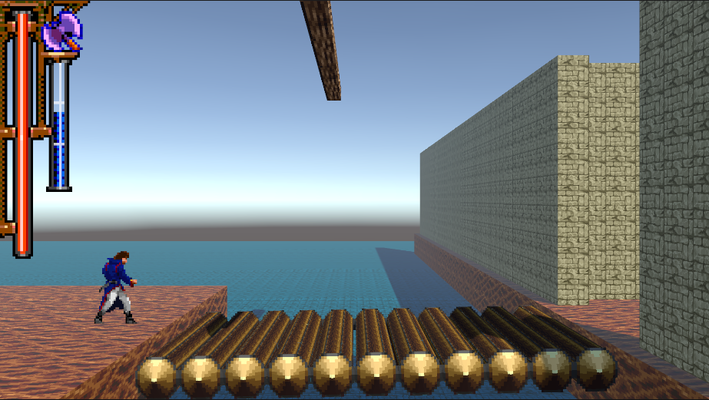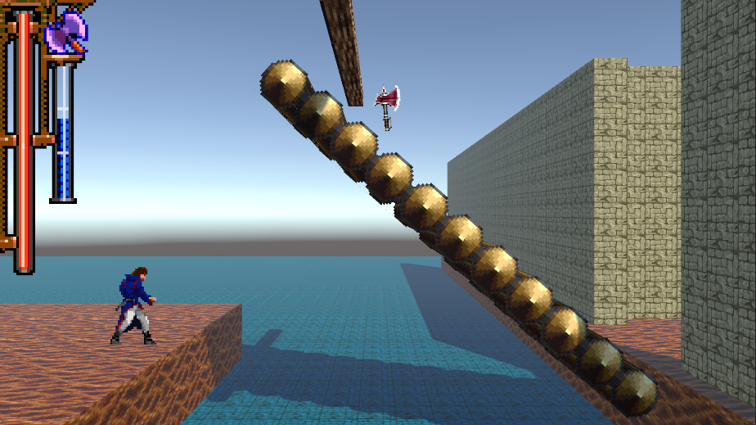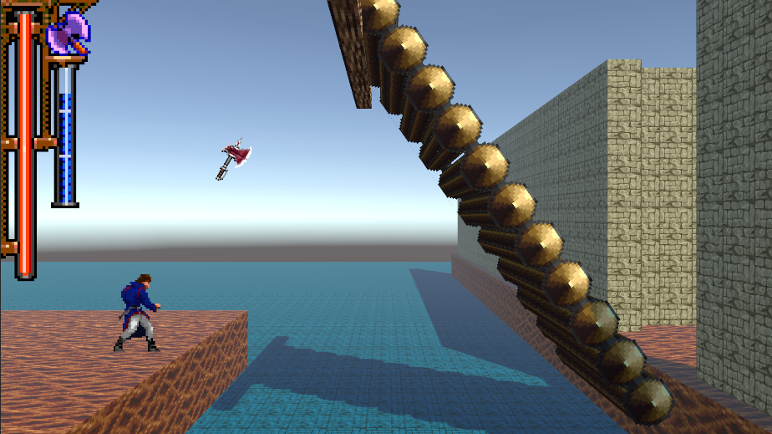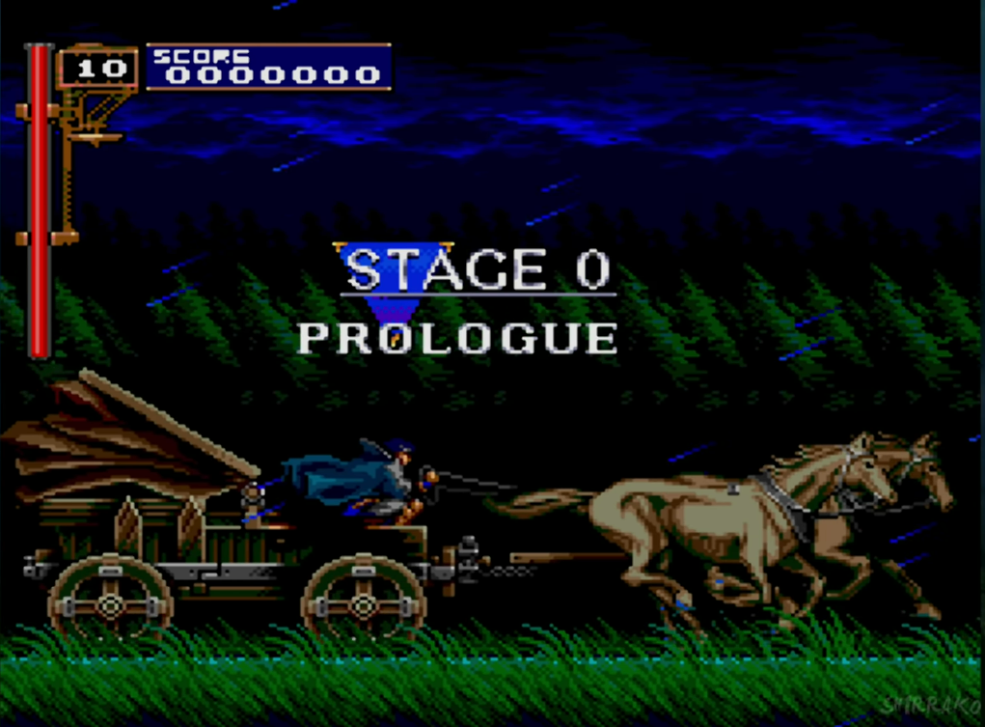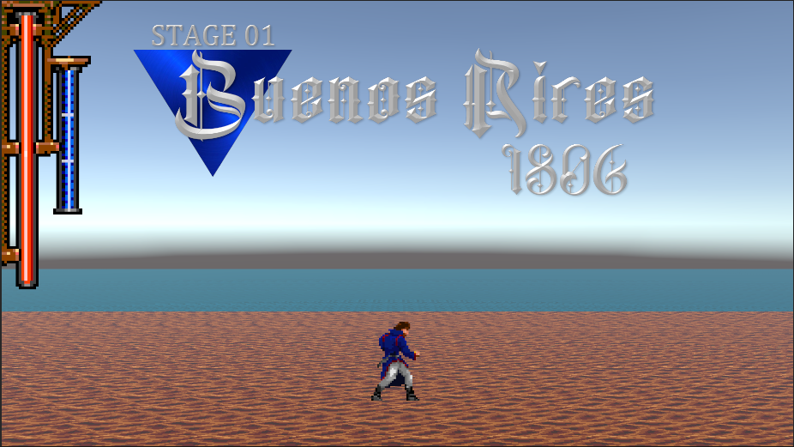

Lista de Niveles:

* Tutorial – Estancia en el Sauce – 1776 (A los 12 años de Artigas)
* Nivel 1 – Batalla por la Reconquista de Buenos Aires – 1806
* Intermedio – Ciudad de Montevideo – 1806